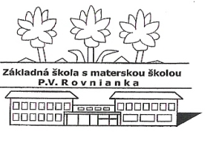
Základná škola s materskou školou P.V. Rovnianka Dolný Hričov
Školská 248, 013 41 Dolný Hričov
Telefón : +421/415572133 E-mail: zsdhricov@azet.sk Internet: www.zsdhricov.sk

Plán podujatí na mesiac JANUÁR 2019

Zodpovední pedagógovia
 | HVIEZDOSLAVOV KUBÍN – triedne kolá | vyučujúci SJL
11.1. | HVIEZDOSLAVOV KUBÍN – prehliadka najlepších recitátorov triednych kôl | Mgr. Závodská
16.1. | OLYMPIÁDA V ANGLICKOM JAZYKU – okresné kolo | Mgr. Klieštik
18.1. | NOVOROČNÝ TURNAJ VO VYBÍJANEJ | Mgr. Bezáková , Mgr. Škutová,
30.1. | MATEMATICKÁ OLYMPIÁDA ktg. Z5, Z7– okresné kolo | p. Holičová
30.1. | 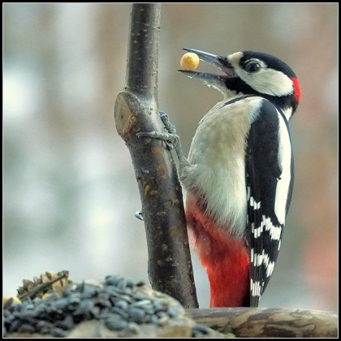  ZLATÝ SLÁVIK | p. Hrušková
 | SÁNKOVAČKA | Mgr. Kurajská, Mgr. Závodská, Mgr. Škutová,  Mgr. Piskoríková, Mgr. Bezáková

